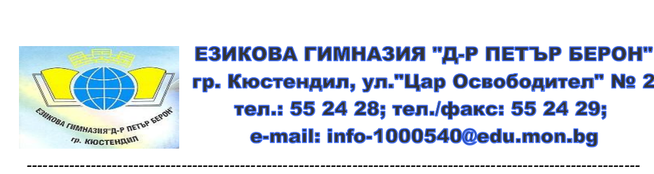

Квалификационни дейности на педагогическия персонал за учебната 2025/ 2026 учебна година

 | Тема на квалификационната дейност | Брой учители | Брой кредити
1 | AI в образованието: от теория към практика | 2 | 1
2 | Социално-емоционалното учене – фактор за развитие на умения и компетенции | 3 | 1
3 | Методика за обучение на децата и учениците по безопасност на движението по пътищата | 1 | 1
4 | Договаряне на трудови, социални и осигурителни права | 3 | 1
5 | PAIDEA AI and Education Curriculum for Teachers | 1 | 2
6 | Новите учебни програми и контролът и оценяването по география и икономика | 1 | 1
7 | Интерактивни технологии и техники в обучението по БДП | 2 | 2
8 | Учител по психология и философските дисциплини в средното училище | 1 | —
9 | I ПКС | 2 | —
10 | III ПКС | 1 | —
11 | Ориентация за учители ментори по програма „Фулбрайт“ | 1 | —
12 | Тренинг за драма и театър техники на обучение | 2 | 1
13 | Ресурси и инструменти за оценяване постиженията на учениците в 8–12 клас | 1 | —
14 | Диагностична дейност на учителя | 1 | 2
15 | Мобилност в гр. Тулуза, Франция – „Supercharge Your Teaching with ChatGPT and AI“ | 1 | —
16 | Развиване на уменията за говорене в часовете по английски език | 2 | 1
17 | Регионална конференция „Трансформация чрез иновации: Устойчиви модели на развитие“ | 2 | —
18 | Емоционална интелигентност | 1 | 1
19 | Компетентности на фокус | 1 | —
20 | Годишна среща на АЕУБ | 1 | —
21 | Проект „Жените в XXI век: овластяване и борба с дискриминацията“ | 1 | —
22 | Обучение за преподаване в СТЕМ среда – 32 часа | 4 | —
Общо: 39 участия на учители и 14 посочени кредита.

